FAX 026-234-9569
メール hokushinrosei@pref.nagano.lg.jp
長野県北信労政事務所 行

労務管理改善リーダー研修(実践ゼミ)受講申込書
（令和６年２月７日 県長野合同庁舎会場）

事業所名又は団体名
受講者の氏名・職名 | 氏名 | 職名
電 話 番 号
e-mailアドレス
差し支えなければ連絡用として記入願います
◆事業所においてパワハラ防止措置を講じる上で、課題となっていること等があれば具体的に記入して下さい。
記入いただいた課題等については、出来るだけ研修の中で取り上げさせていただく予定です。

・ご記入いただいた個人情報は、本事業の実施においてのみ利用し、本人の同意なく第三者に提供
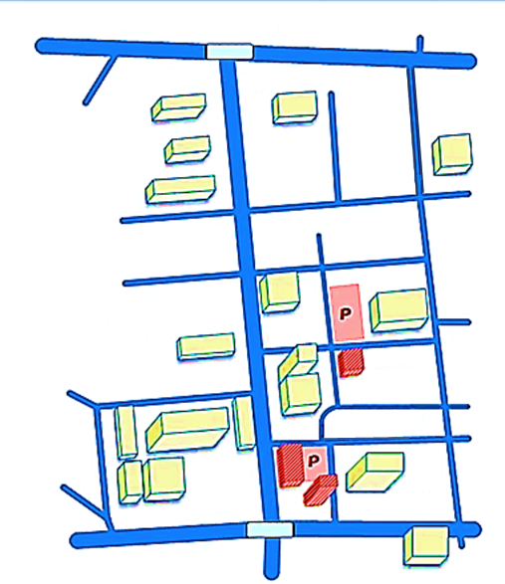
することはございません。
(株)電算
長野県議会議員会館
ホテル犀北館
ホテル 国際21
長野中央
郵便局
長野県庁
長野県長野合同庁舎
北第一駐車場を
ご利用ください
長野県長野合同庁舎
本館5階 501～503号会議室
信濃毎日新聞社
県庁前

会場のご案内

・駐車場は、ホテル犀北館西側の
長野合同庁舎北第一駐車場を
ご利用ください。
・駐車券が発行されますので、
会場受付時に押印いたします。

